Державний вищий навчальний заклад
Ужгородський національний університет
Факультет інформаційних технологій

ЛАБОРАТОРНА РОБОТА № 3.1
Тема: моделювання задачі «Рюкзак» методом динамічного програмування.

Виконав студент ІI курсу
спеціальності «Інженерія
програмного забезпечення»
Боршош Арсеній Сергійович

Ужгород-2026
Мета: навчитися формалізувати задачу оптимізації ресурсів та розв’язувати її за допомогою методів динамічного програмування. Побудувати оптимальне рішення для задачі «Рюкзак», проаналізувати таблицю переходів станів та візуалізувати вибраний набір предметів.
Завдання до роботи:
- Розробка технічного завдання.
- Вибір та опис методогії(Scrum, kanban і т.д. ) розробки ПЗ для методів вирішення задачі рюкзак (№1,2,3,5), розробка методики вирішення задачі.
При виборі методології розробки ПЗ обрати методологію відмінну від вибору в Лабораторній роботі 1 та 2.
- Для методу 4 вирішення задачі рюкзак - провести розробку методом динамічного програмування.
- Розробка діаграми взаємодії для методів вирішення задачі рюкзак 1,2,3,4,5.

Хід роботи

1. Розробка технічного завдання
1.1. Призначення та цілі розробки
Програмний продукт розробляється з метою моделювання та розв’язання задачі «Рюкзак» - класичної задачі оптимізації ресурсів.
Головна ціль: програмна реалізація п'яти різних алгоритмічних підходів з акцентом на метод динамічного програмування, а також розробка інтерактивного веб-інтерфейсу для візуалізації процесу обчислень.
1.2. Вхідні дані (Згідно з Варіантом №6)
- Кількість предметів n: 6
- Максимальна місткість рюкзака W: 14
- Вектор ваг предметів w[i]: [3, 5, 6, 4, 2, 3]
- Вектор цінностей v[i]: [6, 10, 12, 9, 4, 5]
1.3. Функціональні вимоги
- Система повинна підтримувати ручне введення користувачем вхідних параметрів (n,W,w[i],v[i]) через веб-форми.
- Програмний модуль повинен реалізувати 5 незалежних методів розв'язання задачі: метод перебору , рекурсивний , жадібний алгоритм , динамічне програмування та метод гілок.
- Система повинна визначати максимальну можливу цінність предметів, що вміщуються у задану вагу.
- Модуль повинен відновлювати перелік конкретних предметів, що увійшли до оптимального рішення.
- Для методу динамічного програмування система повинна генерувати HTML-таблицю станів алгоритму та покроково (з використанням таймерів або анімацій) відображати проміжні етапи її заповнення.
1.4. Нефункціональні вимоги
- Додаток має бути розроблений мовою JavaScript
- Інтерфейс повинен бути реалізований за допомогою HTML-тегів та CSS.
- Управління версіями коду повинно здійснюватися за допомогою системи Git з атомарними комітами.

2. Вибір та опис методології розробки (Scrum)
Враховуючи, що в попередніх лабораторних роботах використовувалися інші методології (каскадна модель Waterfall та Kanban), для даного проекту обрано гнучку методологію Scrum. Вибір обґрунтований необхідністю ітеративно розробляти та тестувати різні алгоритми, кожен з яких може розглядатися як окремий програмний інкремент.
2.1. Адаптація ролей Scrum для проекту
Оскільки проект виконується індивідуально, ролі адаптуються наступним чином:
- Product Owner (Власник продукту): Викладач, який формує бачення продукту, методичку та критерії приймання.
- Scrum Master та Development Team: Розробник, який відповідає за планування спринтів, написання коду та усунення технічних перешкод.
2.2. Scrum Артефакти проекту
- Product Backlog: Повний перелік вимог. Включає епіки: розробка UI, імплементація Методів 1-5, візуалізація таблиці, написання звіту.
- Sprint Backlog: Завдання, відібрані на поточну ітерацію (наприклад, "Написати метод динамічного програмування та вивести в консоль результати").
- Increment: Працездатна версія програми після кожного коміту. Наприклад, робоча версія лише з жадібним алгоритмом - вже готовий інкремент.
Дошка Trello
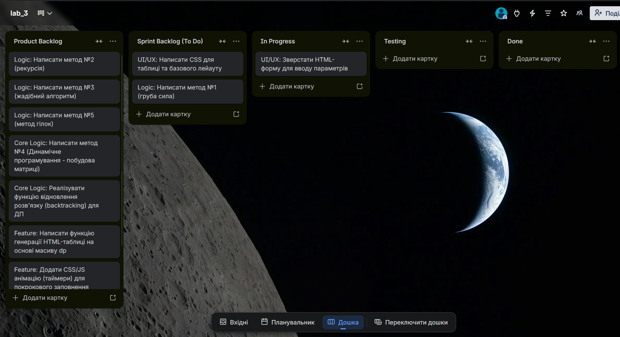
2.3. Scrum-події (Ceremonies) в рамках лабораторної
Процес розробки ділиться на 3 короткі Спринти тривалістю 1-2 дні:
- Sprint 1: Підготовка та Базові алгоритми. Аналіз ТЗ, налаштування Git/GitHub, верстка HTML/CSS, імплементація методу грубої сили та жадібного алгоритму.
- Sprint 2: Складні алгоритми. Імплементація рекурсивного методу та методу гілок і меж. Оптимізація пам'яті.
- Sprint 3: Візуалізація та ДП. Розробка основного методу динамічного програмування , генерація HTML-таблиці та CSS-анімація заповнення комірок (проміжні етапи).
2.4. Definition of Done: Завдання вважається виконаним, якщо: код алгоритму написаний, протестований на наборі даних Варіанту 6, не видає помилок у консолі браузера, етап зафіксовано Git-комітом , а для ДП реалізована покрокова анімація таблиці.

3. Опис алгоритмічних методів розв'язання задачі
У рамках проекту створюється бібліотека з 5 методів.
- Метод грубої сили: Перебір всіх 2^{n} можливих комбінацій. Гарантує абсолютну точність, але має експоненційну складність O(2^{n}), що робить його неефективним для великих обсягів даних.
- Рекурсивний метод: Проблема розбивається на менші підзавдання (брати поточний предмет чи ні). Також обчислювально дорогий O(2^{n}) через багаторазові повторні обчислення одних і тих самих станів.
- Жадібний алгоритм: Евристичний підхід, що сортує предмети за співвідношенням цінність/вага (v[i]/w[i]) і бере найкращі, доки є місце. Складність O(nlogn). Працює дуже швидко, але має критичний недолік - не гарантує знаходження глобального оптимуму (може залишити вільне місце в рюкзаку, яке можна було б заповнити ефективніше).
- Метод динамічного програмування (Основний метод): Використовує пам'ять для уникнення повторних обчислень. Створюється двовимірний масив станів (таблиця dp[i][w]). Часова складність становить O(n⋅W). Це оптимальний баланс між швидкістю та 100% точністю знаходження найкращого рішення.
- Метод гілок: Побудова дерева пошуку рішень. Якщо гілка дерева потенційно не може дати кращого результату, ніж вже знайдений, вона «відсікається». Це оптимізований варіант перебору, здатний обробляти більші набори даних.

4. Розробка моделі динамічного програмування (Метод 4)
Цей розділ описує математичне ядро лабораторної роботи.
4.1. Формулювання підзадач та станів: Створюється матриця dp, де кожен елемент dp[i][w] є максимальною цінністю, яку можна отримати з перших i предметів при доступній місткості рюкзака w.
- Розмірність таблиці: від i=0 до n (рядки) та від w=0 до W (стовпці).
4.2. Рекурентне співвідношення:
- Базовий випадок: dp[0][w]=0 (якщо ми розглядаємо 0 предметів, цінність завжди нуль).
- Умова відмови: Якщо вага i-го предмета більша за поточну місткість (w<w[i]), ми не можемо його взяти. Значення успадковується з попереднього кроку:
- dp[i][w]=dp[i−1][w].
Умова вибору: Якщо предмет поміщається (w≥w[i]), ми порівнюємо два сценарії:
- Не беремо предмет (залишається dp[i−1][w]).
- Беремо предмет: звільняємо для нього місце (w−w[i]) і додаємо його цінність (v[i]). Формула:
  - dp[i][w]=max(dp[i−1][w],dp[i−1][w−w[i]]+v[i]).
4.3. Алгоритм відновлення розв'язку: Після заповнення таблиці, максимальна цінність знаходиться в правій нижній клітинці dp[n][W]. Щоб дізнатися, які саме предмети склали цю цінність, виконується зворотний прохід (Backtracking):
- Рухаємось знизу вверх: від dp[n][W].
- Якщо значення dp[i][w] != dp[i−1][w], це означає, що i-й предмет був покладений у рюкзак. Потім зменшуємо поточну вагу на вагу цього предмета (w=w−w[i]) і продовжуємо перевірку.
- Якщо dp[i][w]=dp[i−1][w], предмет не брали, просто піднімаємось на рядок вище.

5. Діаграма взаємодії

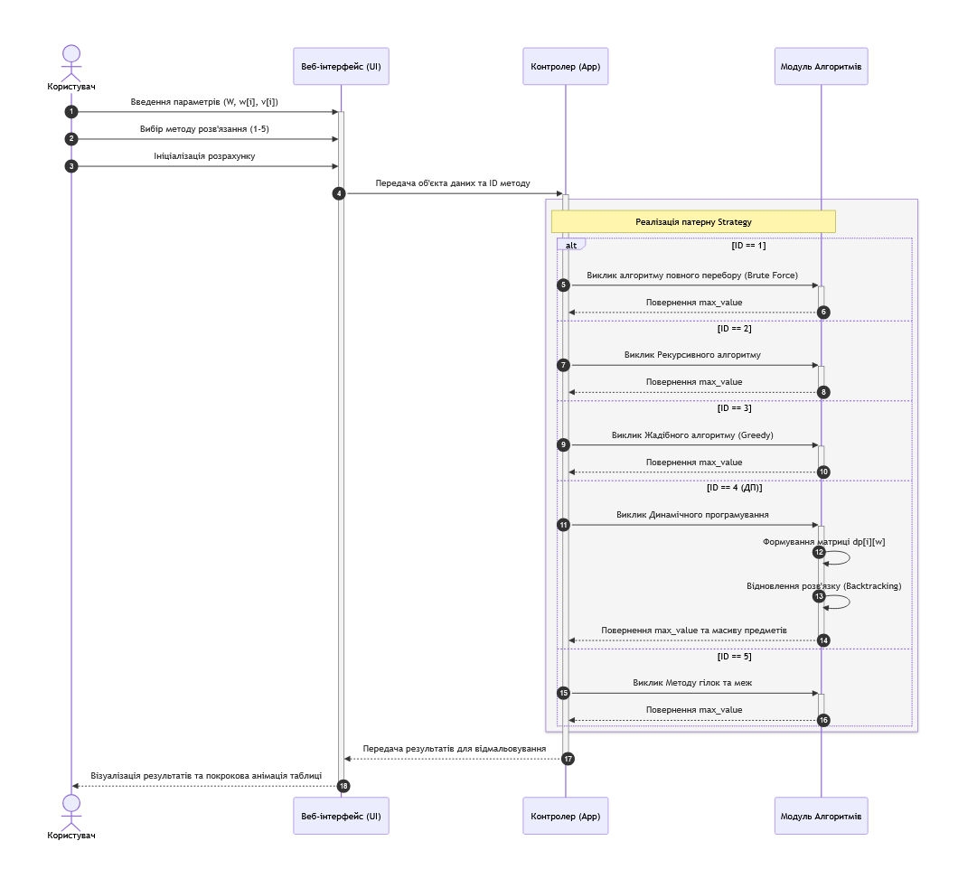
Висновок
У ході виконання лабораторної роботи було розроблено технічне завдання для моделювання задачі «Рюкзак», обрано гнучку методологію Scrum для управління процесом розробки п'яти алгоритмічних рішень та проведено детальне моделювання методу динамічного програмування з візуалізацією таблиці станів.
Github

https://github.com/aBorshosh/software-engineering-methods

